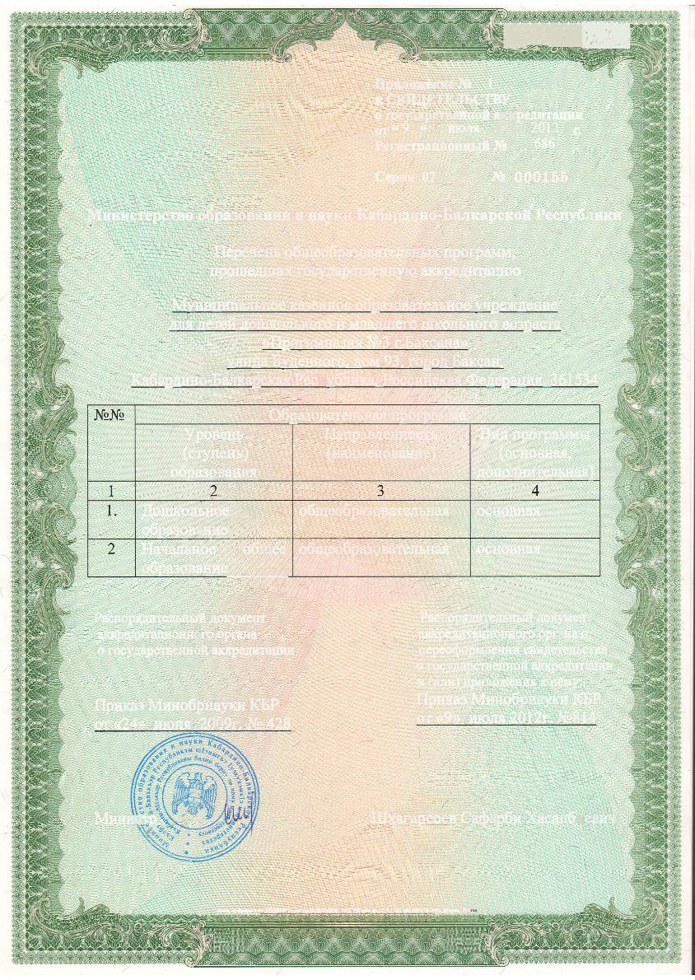

f

Приложение № 1  
к СВИДЕТЕЛЬСТВУ  
о государственной аккредитации

ох" 9 « июля 2012 г.

Регистрационный № **686**

№ **000155**

Серия 07

Министерство образования и науки Кабардино-Балкарской Республики

Перечень общеобразовательных программ,  
прошедших государственную аккредитацию

Муниципальное казенное образовательное учреждение  
для детей дошкольного и младшего школьного возраста  
«Прогимназия №3 г.Баксана»  
улица Буденного, дом 93, город Баксан,  
Кабардино-Балкарская Республика, Российская Федерация, 361534

Образовательная программа

Вид программы

(основная, дополнительная)

Уровень (ступень) образования

Направленность (наименование)

общеобразовательная

Дошкольное образование

основная

общеобразовательная

Начальное общее  
образование

основная

Распорядительный документ аккредитационного органа о переоформлении свидетельства о государственной аккредитации и (или) приложения к нему: Приказ Минобрнауки КБР от «9» июля 2012г. №814

Распорядительный документ аккредитационного органа о государственной аккредитации

Приказ Минобрнауки КБР от «24» июня 2009г. № 428

Минкгстр.

Шхагапсоев Сафарби Хасанбиевич